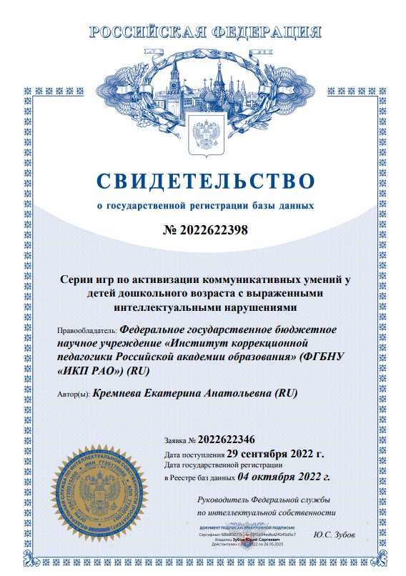

**База данных «Серии игр по активизации коммуникативных умений у детей дошкольного возраста с выраженными интеллектуальными нарушениями»**

**Авторы: Кремнева Екатерина Анатольевна**

База данных представляет собой объективную форму сбора и представления совокупности содержащихся в ней серий игр для реализации их в группах дошкольного образовательного учреждения, которые посещают дети с выраженными интеллектуальными нарушениями. Серии сгруппированы в 3-х логиках: по этапам с 1-го по 4-ый для проигрывания для начала со взрослым, затем со сверстником и группой сверстников; по возрастам – 3-4 года, 4-5 лет; с учетом уровня сформированности коммуникативных умений у детей дошкольного возраста c выраженными интеллектуальными нарушениями. База данных является пополняемой и адресована специалистам и родителям, воспитывающим детей с ОВЗ.